Рабочий лист.
Тема: Задание № 7. Преобразование тригонометрических выражений на ЕГЭ.
Основные формулы.
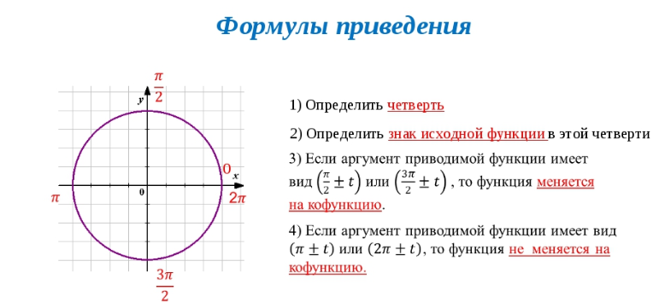
2. Найдите значение выражения

3. Найдите tg α, если

4. Найдите значение выражения

5. Найдите значение выражения

6. Найдите значение выражения
7. Найдите значение выражения

8. Найдите значение выражения

9. Найдите значение выражения

10. Найдите значение выражения

11. Найдите −20cos 2a, если sin a = −0,8
12. Найдите значение выражения

13. Найдите значение выражения

14. Найдите значение выражения

15. Найдите значение выражения

